**Argumento “lty”**

Cambia el tipo de línea, permite especificaciones más complejas (longitud de los segmentos que son alternativamente dibujados y no dibujados).

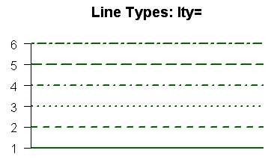

**solid**

**dashed**

**dotted**

**dotdash**

**longdash**

**twodash**

**Edgar Guevara Esquivel Actuaria**